第一步：考生登录 [www.cltt.org](http://www.cltt.org)

第二步：

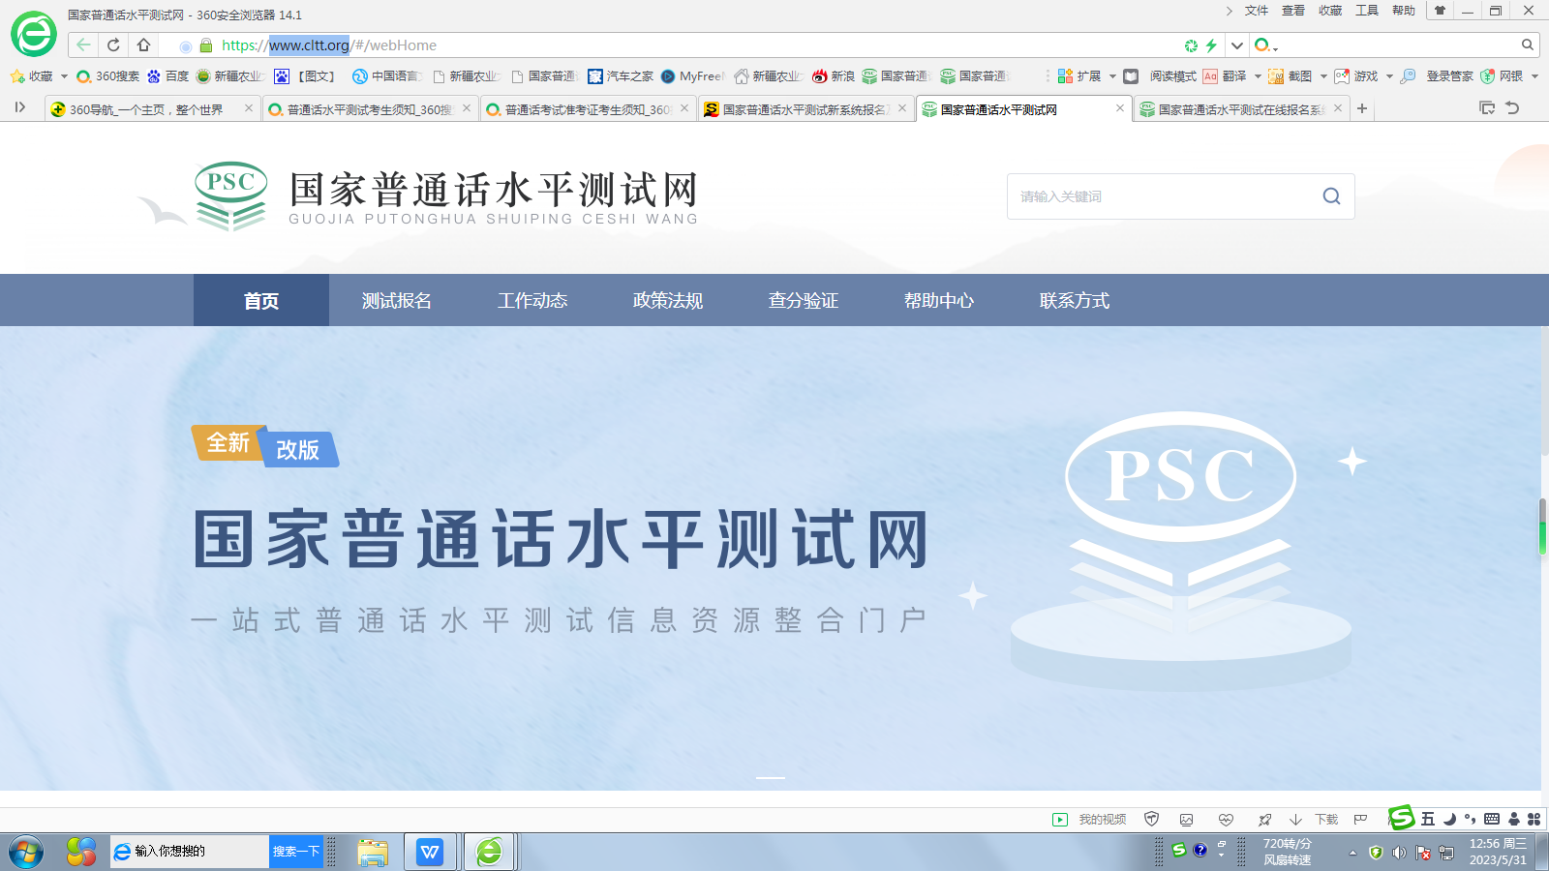

点击测试报名

第二步：

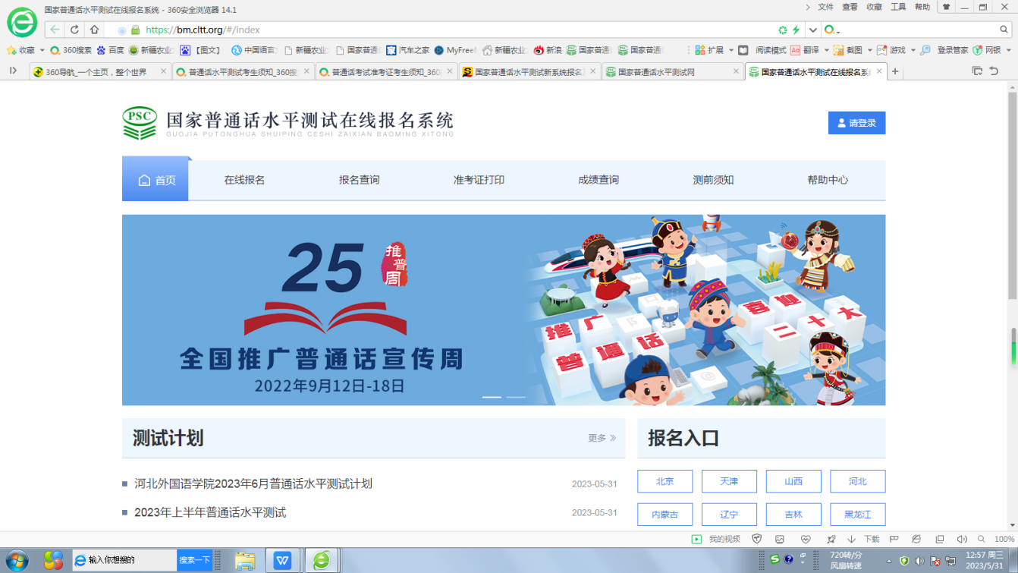

点击准考证打印

第三步：填写个人信息，点查询，打印

